Муниципальное дошкольное образовательное учреждение детский сад «Тополёк»

Сценарий музыкально-театрализованного представления
«Дюймовочка»
(по мотивам сказки Г.Х.Андерсена)
подготовительная группа
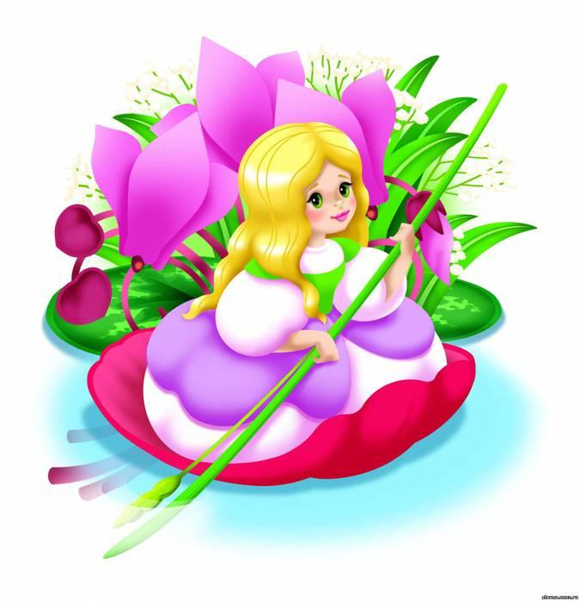

2024г.

Цель: создать условия для развития творческих способностей детей.
Задачи:
- Привлекать интерес детей к музыкально – театрализованной
деятельности путём интеграции всех видов искусств.
- Способствовать развитию творческих способностей детей средствами театрального искусства.

Атрибуты: 1. Волшебная палочки.
2. Большой бутафорский цветок.
3. Декорация деревьев и пруда.
4. Домик, стол, стулья, посуда - для норки Мыши.
5. Трость, очки, цилиндр - Кроту.
6. Искусственные цветы.
Костюмы: 1. Фея – платье, колпак, палочка, крылья.
2. Платье Дюймовочки, венок.
3. Косюмы Лягушек.
4. Костюмы Рыбок: парики, юбки, дождик.
5. Косюмы Жуков.
6. Костюм Мыши.
7. Костюм Крота.
8. Костюм Ласточки.
9. Костюм Короля Эльфов.

Действующие лица:
1. Фея: 1.
2. Дюймовочка: 1.
3. Лягушки: 2.
4.Рыбки: 2.
5. Жуки: 3.
6. Мышь: 1.
7. Крот: 1.
8. Ласточка: 1.
9.Король Эльфов: 1.
10. Мать: 1.

Из-за занавеса выходят фея и мать.
1 сцена
Ф: Жила — была женщина где-то далёко, без деток жилось ей
совсем одиноко…
М: Кто же помочь может в горе мне этом, пришлось к доброй фее идти за советом.
М: Хочется сына иметь или дочь, может ты сможешь мне чем-то помочь?
Ф: Дело не сложное, это не горе, вот тебе зернышко, да не простое.
Ты посади его дома в горшок и подожди, будет скоро росток.
Хором: он превратится в прекрасный цветок!
Под музыку раскрывается цветок.
Дюймовочка:

Я маленькая девочка
Появилась из семечка.
Спала в колыбельке
В розовой постельке.

2 сцена
Выход – Лягушек
Квакс: Мама! Какой здесь смешной лягушонок
Не пучеглазый, без перепонок
Даже совсем не зелёная кожа
И на лягушку совсем не похоже.
Жаба: Я поздравляю тебя мой малыш!
Ты перед юной невестой стоишь!
Квакс: Я не хочу, не желаю жениться
Лучше в болото пойду, веселиться.
Жаба: Что за капризы упрямый Кваксёнок,
Даже не жаба ещё, а Жабёнок
А поучать ты пытаешься маму
Где мой ремень? Он научит упрямых!
Квакс: Мамочка! Успокоить тебя тороплюсь!
Ладно, на девочке этой женюсь.
Только невеста уж очень страшна
И не зелёная даже она!
Жаба: Это не важно! Исправить сумеем!
С нами в болоте позеленеет
Квакать научится, выпучит глазки
И жизнь у вас будет…(мечтает)… прекрасной как в сказке!
Дюймовочка: Здравствуйте! мы не знакомы, кто вы?
Жаба: Жабы мы. Это вот, Квакс, мой сынишка.
Квакс: А, это мамочка, строгая слишком.
Дюймовочка: Я, Дюймовочка.

Жаба: Дюймовочка! Тебя я поздравлю
И жениха молодого представлю
Дюймовочка: Я замуж не выйду за вашего сына.
Жаба: Дети спорят со взрослыми разве?
Садись в свой цветок и подумай о свадьбе.
Ну что тут ещё можно сказать?
На свадьбу пойдем, гостей приглашать.
Под музыку лягушки уходят.

Выход «Рыбки»
Рыбки:
Ах! Какая же малышка!
1 : Что здесь делает глупышка?
2 : Выдать хотят её замуж за Квакса
1 : Ах! Какой ужас! Он же ведь плакса!
2 : Надо ей бедненькой как-то помочь!
Рыбка: Стебель цветка мы разорвём, этим Дюймовочку мы и спасём!
Рыбки: До свидания! Добрый путь! Вспомни нас когда-нибудь!
Рыбки уплывают

3 сцена
Полёт жуков под музыку
Жук: Интересно, интересно –Любопытный экспонат.
Бар - рышня прошу поверить, встрече я уж – жасно рад
Я ж — жук ж – жуж - жище, а вот там(показывает) моё ж - жилище.
Дюймовочка: Чудесно!
Жук: Оставайтесь со мной красавица!
Будем жить в моём домике вместе.
Вас жукам я представлю невестой.
Жуки: 1.Что за нелепое существо?
2.Крыльев и усиков нет у неё.
3.Только две ножки тонкая талия
Такого еще не встречали мы.
Жук: Всей родне вы моей не приятны
Пожалуй, на землю верну вас обратно.
Жуки улетают

сцена 4
(укрытая листочком идет Дюймовочка)
Дюймовочка: Как буду жить зимой я не знаю,
Холодно очень, совсем замерзаю.
Ой! чья-то нора
Спрячусь тут до утра. (Стучит)
Мышь: Кто там стучит в такой поздний час? Кто ты? Совсем посинела малышка, не видела раньше я синюю мышку…
Дюймовочка: Нет, я не Мышка, Дюймовочка я!
Мышь: Входи же скорее, поешь, отдохни.
Дюймовочка: Спасибо! Спасибо!
Мышь:Будешь в норке убирать, по хозяйству помогать. Ведь сегодня гость придет!
Дюймовочка: Кто?
Мышь: Сосед. Богатый Крот.
Появляется Крот
Мышь: Идите скорее давно я Вас жду.
Сюда проходите, прошу Вас к столу.
Крот: A, чей это голос я слышал соседка? Ведь гости бывают у нас очень редко.
Мышь: Дюймовочка! Чаю для гостя налей.
Крот: Да уж, невеста всем хороша. О свадьбе давно стосковалась душа.
Завтра вас буду к себе поджидать. Сегодня уж поздно, пора отдыхать.
Только идите вы осторожно. На мертвую птицу наткнуться там можно.
Крот и мышь уходят.

Появляется Ласточка. Ложится.
Дюймовочка: Как ты попала в сырой, тёмный ход, где отыскал тебя
Крот?
Ласточка: На зиму я собиралась на юг,
Но о терновник поранились вдруг
И так, как лететь я теперь не могу
От холода спряталась в эту нору.
Ласточка: Вот и зажило крыло!
Летим же со мной, туда, где тепло.
Дюймовочка: Ах, Ласточка, печально, что ты улетишь
Но я не могу оставить Мышь.
Ласточка: С твоим добрым сердцем, мой маленький друг, везде встретишь
верных друзей и подруг. Прощай же и будь вечно счастлива ты, поверь, не
забыть мне твоей доброты
Ласточка улетает. Появляется Мышь.
Мышь: Дюймовочка! Девочка! Радость у нас!
Решил крот, настала жениться пора. Ведь кем-то должна
убираться нора.
Дюймовочка: Нет! Не хочу быть его женой!
Мышь: Ну ничего, зато очень богат!
Хоть стар он немного и слеповат.
Дюймовочка: Без солнца я не смогу.
Мышь: Ещё, что за глупости ты говоришь
Ты сделаешь так, как велит тебе мышь.
Так! Свадьба немедленно! Я так хочу!
Молчи и не спорь, а то укушу!
Дюймовочка: Хочу с солнцем попрощаться?!
Мышь: Ну ладно уж, ладно, иди, попрощайся!
Только не долго! Скорей возвращайся! Мышь уходит

сцена 5
Вылет Ласточки
Ласточка: Полетим, Дюймовочка, со мной
Ведь я прилетела за тобой
Садись поудобней ко мне на крыло
Тебя я умчу далеко-далеко.
Музыка полёта
Ласточка: В одном из цветов теперь будет твой дом.
Найди самый лучший, поселишься в нем.
Дюймовочка: Я возьму этот или тот.
Эльф: Скажите мне кто и откуда здесь Вы?
Я- Эльф. Повелитель волшебной страны.
Дюймовочка: Из дальних краёв прилетела к вам я.
Дюймовочкой все называют меня.
Эльф: Мне это имя нравится!
Я предлагаю быть моей женой
Умоляю, будьте же со мной!
Дюймовочка: Ну что Вы, я конечно же, согласна!
И будет жизнь у нас прекрасна!
Танец всех героев

